Rencontre avec Emmanuel Mbolela
Réfugié politique de la République démocratique du Congo

Autour de son livre Réfugié, une odyssée africaine, à paraître aux éditions Libertalia fin janvier 2017

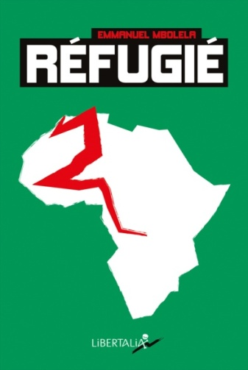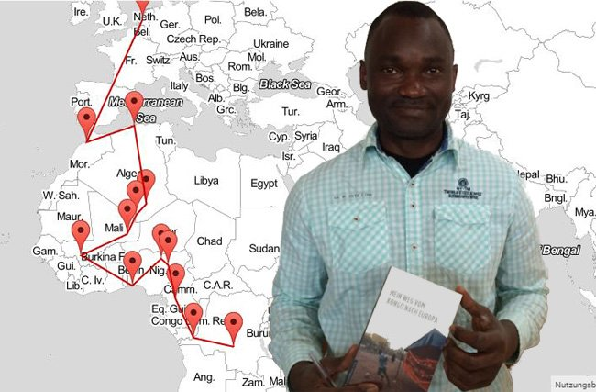

Persécuté pour des raisons politiques, Emmanuel Mbolela (né en 1973) a fui la République démocratique du Congo (RDC, ex-Zaïre) en 2002. Il a voyagé six ans durant lesquels il a affronté les mêmes difficultés que des milliers d’autres migrant-e-s: racket des douaniers, business des passeurs, embuscade dans le désert du Sahara, travail au noir à Tamanrasset pour financer la suite du voyage et enfin la nasse marocaine, où il est resté bloqué pendant quatre ans. Là, et c’est l’un des deux apports principaux de son récit, il a fondé avec des compatriotes la première association de réfugié-e-s: l’Arcom, Association des réfugiés congolais au Maroc, refusant ainsi le statut de victime muette et impuissante dans lequel on le tenait. L’autre intérêt de ce livre est de montrer combien les femmes subissent encore plus de violence et d’exploitation que les hommes tout au long du parcours, mais aussi comment ce sont elles qui sont à l’initiative des actions de résistance et de protestation contre les conditions indignes imposées aux réfugié-e-s. Emmanuel Mbolela a fini par obtenir l’asile politique aux Pays-Bas en 2008. À partir de là, il a très vite rencontré des réseaux d’activistes pro-réfugiés en Allemagne (association AEI: Afrique Europe Interact), ce qui explique que son récit a été publié d’abord en allemand sous le titre Mein Weg von Kongo nach Europa (Mandelbaum Verlag en 2014). Depuis trois ans Emmanuel Mbolela a fait plus de trois cents présentations de l’édition allemande de son livre en Allemagne, Suisse et Autriche pour alerter et informer l’opinion publique sur la situation dramatique dans laquelle se trouvent ces personnes qui fuient dictatures et guerres et qui meurent par milliers anonymement dans le désert et la Méditerranée à cause de la politique de fermeture européenne. Il cherche également des soutiens en Europe pour continuer à aider les associations de défense des réfugiés subsahariens au Maroc, notamment les deux maisons de repos et de protection réservées aux femmes migrantes à Rabat qu’il avait ouvertes avec des amis au moment où il y était.
Aujourd’hui, avec la parution en français de son récit, Emmanuel veut entreprendre le même travail d’information et de sensibilisation en France et en Belgique auprès d’écoles et d’universités, de librairies, lieux de discussion, cafés associatifs, médias, etc.

Pour plus d’informations :
https://www.youtube.com/watch?v=iBvWT9th4Y8
http://www.forumcivique.org/fr/articles/migrations-les-migrants-subsahariens-au-maroc

